路由器和交换机的复习

- 分层
（1）OSI模型有7层结构
OSI的7层从上到下分别是 7 应用层 6 表示层 5 会话层 4 传输层 3 网络层 2 数据链路层 1 物理层 ；

应用层：如果添加了一个传输文件的选项，那么字处理器的程序员就需要实现OSI的第7层。示例：TELNET，HTTP，FTP，NFS，SMTP等。
表示层：这一层的主要功能是定义数据格式及加密
会话层：它定义了如何开始、控制和结束一个会话，包括对多个双向消息的控制和管理

传输层：包括对收到的顺序不对的数据包的重新排序功能。示例：TCP，UDP，SPX。
网络层：这层对端到端的包传输进行定义，它定义了能够标识所有结点的逻辑地址，还定义了路由实现的方式和学习的方式。为了适应最大传输单元长度小于包长度的传输介质，网络层还定义了如何将一个包分解成更小的包的分段方法。示例：IP，IPX等。
数据链路层：它定义了在单个链路上如何传输数据
物理层：OSI的物理层规范是有关传输介质的特这些规范通常也参考了其他组织制定的标准。连接头、帧、帧的使用、电流、编码及光调制等都属于各种物理层规范中的内容。物理层常用多个规范完成对所有细节的定义。示例：Rj45，802.3等。

（2）帧在OSI七层模型里,属于哪一层的数据格式?

由底往顶数，是第二层：数据链路层的数据单位

- 路由器和交换机工作原理
路由器：
之所以说路由器工作在第三层而区别于工作在第二层的交换机，是因为交换机只能读取并修改帧的结构而无法理解第三层IP包的报文；路由器则不但具有第一、第二层的功能，也就是说它不但能读取并修改帧的内容，还可以修改IP包的报头并依据目的地址来进行路由，这是它区别于二层交换机的地方，所以才说路由器工作在第三层。
路由器工作在OSI参考模型七层中的第三层，也就是网络层，有判断网络地址(IP地址)和选择路径的功能，网络地址是封装在网路层IP报头中的（而物理层和数据链路层的PDU分别是数据流、帧）
路由器做转发决策

- 路由器和交换机的区别
数据转发所依据的数据不同，交换机依据mac地址确定转发的目的地，而路由器依据IP地址转发。（ip地址是软件产生的，也被称为协议地址或网络地址）
传统的交换机只能分割冲突域，不能分割广播域；而路由器可以分割广播域 由交换机连接的网段仍属于同一个广播域，广播数据包会在交换机连接的所有网段上传播，在某些情况下会导致通信拥挤和安全漏洞。连接到路由器上的网段会被分配成不同的广播域，广播数据不会穿过路由器。虽然第三层以上交换机具有VLAN功能，也可以分割广播域，但是各子广播域之间是不能通信交流的，它们之间的交流仍然需要路由器。
交换机一般用于LAN-WAN的连接，交换机归于网桥，是数据链路层的设备，有些交换机也可实现第三层的交换。
路由器用于WAN-WAN之间的连接，可以解决异性网络之间转发分组，作用于网络层。他们只是从一条线路上接受输入分组，然后向另一条线路转发。这两条线路可能分属于不同的网络，并采用不同协议。相比较而言，路由器的功能较交换机要强大，但速度相对也慢，价格昂贵，第三层交换机既有交换机线速转发报文能力，又有路由器良好的控制功能，因此得以广泛应用。

- 划分vlan，网段的划分
- wifi和802.11的关系
无线局域网络(Wireless local network)是一种数据传输的系统\cite{enwiki,baike}，采用分布式无线电广播ISM (Industrial, Scientific, Medical) 频段将一个区域里面(如学校，家庭)的两个或者多个支持无线协议的设备连接起来的系统。进行无线射频传输的协议有多种，但是目前无线局域网络最为广泛使用的标准是IEEE 802.11协议标准
IEEE 802.11标准是由一系列的信道访问控制MAC (media access control)协议和物理层(PHY)标准组成的，
（2）
LAN:local area network 局域网
WAN：wide area network 广域网

Wlan:wireless local area network无线局域网
Wifi = 使用了802.11技术的wlan

那路由器的 WAN 口和 LAN 口又有什么区别?
现在的宽带路由器实际上是路由 +交换机的一体结构，我们可以把它当成是两台设备。
WAN：接外部 IP 地址用，通常指的是出口，转发来自内部 LAN 接口的 IP数据包。
LAN：接内部 IP 地址用，LAN 内部是交换机。我们可以不连接 WAN 口，把路由器当做普通交换机来使用。
（3）vlan(Virtual LAN)，翻译成中文是“虚拟局域网”
VLAN翻译成中文是“虚拟局域网”。LAN可以是由少数几台家用计算机构成的网络，也可以是数以百计的计算机构成的企业网络。VLAN所指的LAN特指使用路由器分割的网络，也就是广播域。如果整个网络只有一个广播域，那么一旦发出广播信息，就会传遍整个网络，并且对网络中的主机带来额外的负担。因此，在设计LAN时，需要注意如何才能有效地分割广播域。

分割广播域时，一般都必须使用到路由器。使用路由器后，可以以路由器上的网络接口(LAN Interface)为单位分割广播域。
但是，通常情况下路由器上不会有太多的网络接口，其数目多在1～4个左右。随着宽带连接的普及，宽带路由器(或者叫IP共享器)变得较为常见，但是需要注意的是，它们上面虽然带着多个(一般为4个左右)连接LAN一侧的网络接口，但那实际上是路由器内置的交换机，并不能分割广播域。
况且使用路由器分割广播域的话，所能分割的个数完全取决于路由器的网络接口个数，使得用户无法自由地根据实际需要分割广播域。
与路由器相比，二层交换机一般带有多个网络接口。因此如果能使用它分割广播域，那么无疑运用上的灵活性会大大提高。
用于在二层交换机上分割广播域的技术，就是VLAN。通过利用VLAN，我们可以自由设计广播域的构成，提高网络设计的自由度。
//总结一下：即本来应该用路由器划分广播域的，因为路由器的作用就是划分连接不同的广播域,但实际上都用带有vlan功能的交换机实现。所以vlan特指有划分广播域功能的二层交换机。
//VLAN的作用是分割广播域的

上图中为了便于说明，以红、蓝两色识别不同的VLAN，在实际使用中则是用“VLAN ID”来区分的。

VLAN是广播域。而通常两个广播域之间由路由器连接，广播域之间来往的数据包都是由路由器中继的。因此，VLAN间的通信也需要路由器提供中继服务，这被称作“VLAN间路由”。VLAN间路由，可以使用普通的路由器，也可以使用三层交换机（三层交换机可以写路由实现跨VLAN通信）

冲突域是一条线路上两台主机同时发送数据时彼此会发生碰撞，广播域是同一个子网内一台主机发送广播后其他所有主机都能收到。一个集线器的所有端口是一个冲突域，一个交换机的每一个端口是一个冲突域，一个交换机的所有端口在同一个广播域内，即交换机可以隔离冲突域，一个路由器的每一个端口是一个子网，每一个端口只一个广播域，路由器可以隔离广播域。
一个网段/子网是一个广播域，广播域被路由划分，不能通过路由。

比如你两台电脑连接同一个交换机。IP网段相同是可以实现网络资源共享的。但是你不想他们共享（这使得某些资料泄密或者局域网攻击）。你可以把他们划分为不同的vlan。就像一堵墙一样。虽然同一个网段却不能直接通讯。

- 广播域和网段的区别?
以太网交换机对于未知的mac和全f的mac处理过程是 对除接收端口以外的所有端口转发 即泛洪。
广播域 是二层的概念，指的是mac帧的目的地址为全1，这样的广播帧能够影响的范围
ip网段 是三层的概念，如192.168.1.0/24 192.168.2.0/24 就分属两个ip网段
二层交换机为二层设备，根本就不会去处理ip数据包，也就无从谈起处理ip数据包首部的问题了
二层交换机只会处理以太网帧，换句话说，如果帧是广播帧，交换机肯定会转发泛洪，但如果不同ip网段，那么丢弃这个ip数据包的是主机，而不是交换机。
交换机属于二层设备，看MAC地址转发，跟IP地址关系不大。
由于广播域被认为是OSI中的第二层概念，所以象Hub，交换机等第一，第二层设备连接的节点被认为都是在同一个广播域。

//一般来说，广播网络定义了第三层网络，如IP子网等，VLAN简单来说就是一个广播域？？

- 转发过程
- 广播帧:目标MAC地址全部为1
广播域，指的是广播帧(目标MAC地址全部为1)所能传递到的范围，亦即能够直接通信的范围。严格地说，并不仅仅是广播帧，多播帧(Multicast Frame)和目标不明的单播帧(Unknown Unicast Frame)也能在同一个广播域中畅行无阻。
是的!实际上广播帧会非常频繁地出现。利用TCP/IP协议栈通信时，除了前面出现的ARP外，还有可能需要发出DHCP、RIP等很多其他类型的广播信息。
下面是一些常见的广播通信：
(1)ARP请求：建立IP地址和MAC地址的映射关系。
(2)RIP：一种路由协议。
(3)DHCP：用于自动设定IP地址的协议。

组播广播地址不仅ip有，mac也有这个概念
MAC地址也就是物理地址，大小为48位，6个字节，前24位是厂商代码，后24位为序号，比如H3C厂商代码为00-0f-e2。
单播地址：第一个字节最低位为0，如 00-0f-e2-00-00-06
多播地址：第一个字节最低位为1，如 01-0f-e2-00-00-06
广播地址：48位全为1，如ff-ff-ff-ff-ff-ff
- 二层转发过程：https://www.cnblogs.com/luoxn28/p/5858332.html
二层转发原理
二层转发流程
提取数据报的源MAC地址，查询MAC转发表（也就是L2FDB），如果找到就直接发送到对应端口。
对于表中不包含的地址，通过广播发送，也就是发送到所有端口。
使用地址自动学习（根据源MAC地址学习）和老化机制（定时机制）来维护MAC转发表的信息，二层转发一般不会更改数据包内容。

https://wenku.baidu.com/view/3a290a18e3bd960590c69ec3d5bbfd0a7956d5ab.html
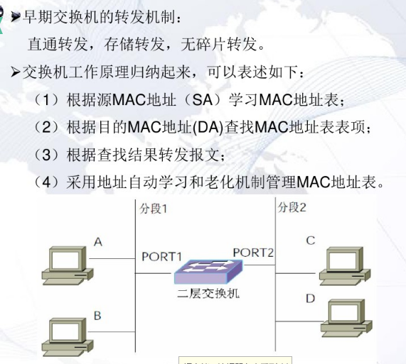
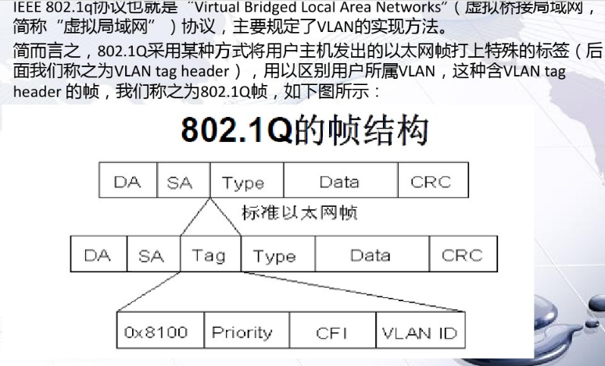
转发表独立式和共享式分为2种
支持801.1Q(vlan)的数据帧要加上tag标签
端口的方式有三种，每种都根据帧tag头的有无来打上和剥离端口的pvid
即在交换机内，都是带有pvid标签的
二层转发是一种基于OSI中的数据链路层的数据帧的存储转发技术，二层交换是依靠MAC地址和VID号来确定转发方向的。
- 三层转发
网络层的数据以IP数据报的形式传输
ARP，即地址解析协议，实现通过IP地址到物理地址的映射。
在以太网协议中规定，同一局域网中的一台主机要和另一台主机进行直接通信，必须要知道目标主机的MAC地址，而在TCP/IP协议栈中网络层和传输层只关心目标主机的IP地址
。这就导致在以太网中使用IP协议时，数据链路层的以太网协议接到上层IP协议提供的数据中，只包含目的主机的IP地址。于是需要一种方法，根据目的主机的IP地址，获得其MAC地址。这就是ARP协议要做的事情。（关于ARP的具体知识，见《TCP/IP 基础学习》）
https://blog.csdn.net/baidu_24553027/article/details/54928580
arp请求是已知ip地址，想知道mac地址，让mac为全f的方式，如何分辨发的arp报文还是ip数据包报文，以太帧头的类型来判断：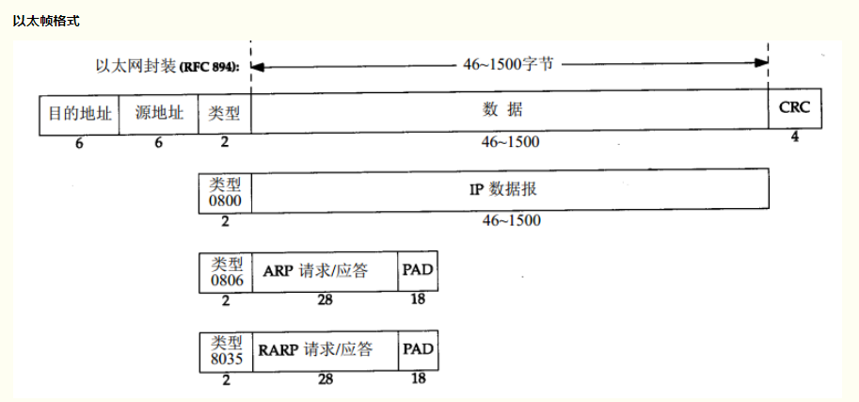
//注意：下图有误：路由表 (RIB) 、转发表 (FIB)、mac地址表(FDB)
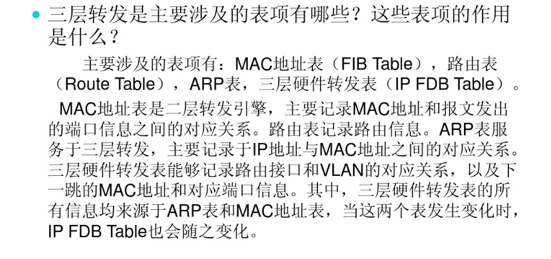
路由表 (Routing Table, Routing Info Base) 和转发表 (Forwarding Info Base) 是两种不同的表。它们共享相同的信息，但是用于不同的目的。
三层转发和二层转发有什么区别呢？
1.数据转发依靠的关键字不同，二层转发主要依靠MAC地址，而三层转发主要依靠IP地址。
2.数据交换的范围不同，二层交换指在同一网段内的通信，三层交换指跨网段的通信。
3.在三层转发的过程中，还要进行二层的封装。也就是说，在转发过程中二层帧头中的（源、目的）MAC地址是要改变的。但是IP数据报中的源IP和目的IP地址是不会改变的

五．TCP/IP
TCP/IP模型分为四层：应用层（Application）、传输层（Host-to-Host Transport）、互联网层(Internet)、网络接口层(Network Interface)。
在TCP/IP模型中并不包含物理层。另外，两个重要的协议ARP（Address Resolution Protocol，地址解析协议）和RARP（Reverse Address Resolution Protocol，反向地址转换协议），在OSI模型中一般被认为是在位于第二层数据链路层和第三层网络层之间，而在TCP/IP模型中则位于网络接口层。
TCP/IP协议是传输层协议，主要解决数据如何在网络中传输，而HTTP是应用层协议，主要解决如何包装数据。关于TCP/IP和HTTP协议的关系，网络有一段比较容易理解的介绍：“我们在传输数据时，可以只使用（传输层）TCP/IP协议，但是那样的话，如果没有应用层，便无法识别数据内容，如果想要使传输的数据有意义，则必须使用到应用层协议，应用层协议有很多，比如HTTP、FTP、TELNET等，也可以自己定义应用层协议。WEB使用HTTP协议作应用层协议，以封装HTTP 文本信息，然后使用TCP/IP做传输层协议将它发到网络上。”
术语TCP/IP代表传输控制协议/网际协议，指的是一系列协议。“IP”代表网际协议，TCP和UDP使用该协议从一个网络传送数据包到另一个网络。把IP想像成一种高速公路，它允许其它协议在上面行驶并找到到其它电脑的出口。TCP和UDP是高速公路上的“卡车”，它们携带的货物就是像HTTP，文件传输协议FTP这样的协议等。
你应该能理解，TCP和UDP是FTP，HTTP和SMTP之类使用的传输层协议。虽然TCP和UDP都是用来传输其他协议的，它们却有一个显著的不同：TCP提供有保证的数据传输，而UDP不提供。这意味着TCP有一个特殊的机制来确保数据安全的不出错的从一个端点传到另一个端点，而UDP不提供任何这样的保证。

- 802.11
- 以太帧层层封装和解封装的过程
- 看看我的路由表（fib）和交换机表（fdb）
- LAN-WAN
- 网段的划分，网关的概念
（1）网管都知道子网掩码主要是用来区分IP地址中的网络ID和主机ID
ipv4是32位二进制，表示时采用点分十进制，即每8位用一个十进制数表示，因此每个十进制数是0-255之间。。例如：192.168.3.234.
MAC(Medium/Media Access Control)地址，用来表示互联网上每一个站点的标识符，采用十六进制数表示，共六个字节(48位)。

（2）
网管都知道子网掩码主要是用来区分IP地址中的网络ID和主机ID，它用来屏蔽IP地址的一部分，为了能够让每台机器正常联网，局域网划分子网是很重要的，作为网吧热点，分享到局域网划分子网的方法。子网是从IP地址中分离出网络ID和主机ID，由4个十进制数组成的数值"中间用"."分隔，如：255.255.255.0。关于它的划分，假设IP地址为192.160.4.1，子网掩码为255.255.255.0，则网络ID为192.160.4.0，主机ID为0.0.0.1.计算机网络ID的不同，则说明他们不在同一个物理子网内，需通过路由器转发才能进行数据交换。每类地址具有默认的子网掩码：对于A类为255.0.0.0，对于B类为255.255.0.0，对于C类为255.255.255.0.除了使用上述的表示方法之外，还有使用于网掩码中"1"的位数来表示的，在默认情况下，A类地址为8位，B类地址为16位，C类地址为24位。通过子网的划分，可以得出网络号，使得网吧每台客户机都能正常联网，区分与其他计算的IP地址，不造成IP冲突的现象。使用没有子网的子网掩码和使用于网的子网掩码是有很大的区别的。

局域网网段：网段就是从一个IP到另一个IP段，好比 从192.168.0.1到192.168.255.255着之间就是一个网段。局域网划分两个不同的网段：路由器1 地址：192.168.1.1 路由器2 地址：192.168.2.1；我们知道IP地址是一个4字节（共32bit）的数字，被分为4段，每段8位，段与段之间用句点分隔。为了便于表达和识别，IP地址是以十进制形式表示的如210.52.207.2，每段所能表示的十进制数最大不超过255。IP地址由两部分组成，即网络号（Netgwork ID）和主机号（Host ID）。网络号标识的是Internet上的一个子网，而主机号标识的是子网中的某台主机。网际地址分解成两个域后，带来了一个重要的优点，IP数据包从网际上的一个网络到达另一个网络时，选择路径可以基于网络而不是主机。在大型的网际中，这一点优势特别明显，因为路由表中只存储网络信息而不是主机信息，这样可以大大简化路由表。IP地址根据网络号和主机号的数量而分为A、B、C三类：

- 芯片型号
- Np,路由器交换机里面都有啥芯片
- 抓包工具
- c的指针，strcmp，memcpy,memset等,参数，指针，指针的指针，sizeof等升级考试时的题目，回调函数，钩子函数，字符串操作
- 数据结构几种快速排序方式

